Este Trabajo Practico , corresponde a un circuito que genera una señal PWM y la aplica a un circuito de potencia de salida de continua mediante un transistor de alta potencia MOSFET y un Triac de mediana potencia optoaislado mediante un optotriac de disparo .
Mediante una llave selectora se conmuta de una frecuencia alta para uso automotriz , a una frecuencia compatible con 20 mseg (50 Hz)

El cto tiene un ciclo de trabajo inferior al 50 % mediante el arreglo con diodos 1N4148 .

Multivibrador astable: Este tipo de funcionamiento se caracteriza por una salida con
forma de onda cuadrada (o rectangular) continua de ancho predefinido por el diseñador
del circuito. El esquema de conexión e s el que se muestra. La señal, de salida tiene un
nivel alto por un tiempo T1 y en un nivel bajo un tiempo T2. Los tiempos de duración
dependen de los valores de R1 y R2.

T1 = 0.693(R1+R2)C1 (seg) y T2 = 0.693 x R2 x C1 (seg)

La frecuencia con que la señal de salida oscila está dada por la fórmula:

f = 1/(0.693 x C1 x (R1 + 2 x R2))

f = 1 / (T1 + T2 )
y el período es simplemente T = 1 / f

El ciclo de trabajo está dado por CT=100 x R2 / (R1+ 2 x R2)

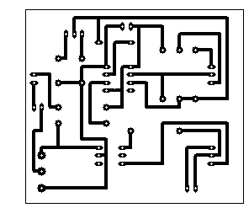

Circuito de PWM variable con salida a triac y a MOSFET

MOSFET :IRFP 450

TRIAC : TTIC 226 D

MOC : MOC3041

CI : 555

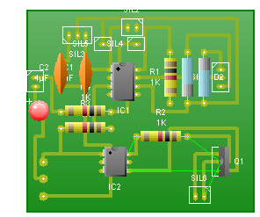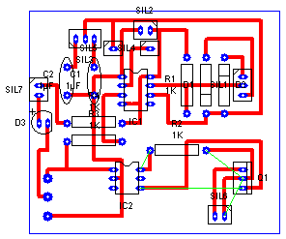

Pote :100 K LIN Todas las RESISTENCIAS de 1K en SIL 1

Diodos : 1N 4148 C1=0.01 uF C2=0.0001 uF

Accesorios : 1 llave inversora simple 3 , conectores de 2 pines .

1 LED 5 mm

El circuito tiene un PWM basado en 555 y dos salidas :
- A optoacoplador MOC 3041 para disparo de triac TIC 226 D a fin de disparar con PWM circuitos de alterna en el conector SIL 6
- A salida por MOSFET IRFP 450 a positivo a través de un diodo LED en el conector SIL7.

Circuito Electrico Salida MOSFET
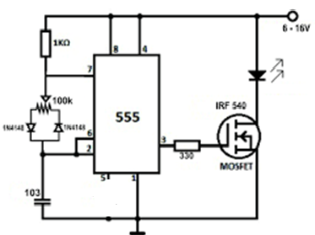

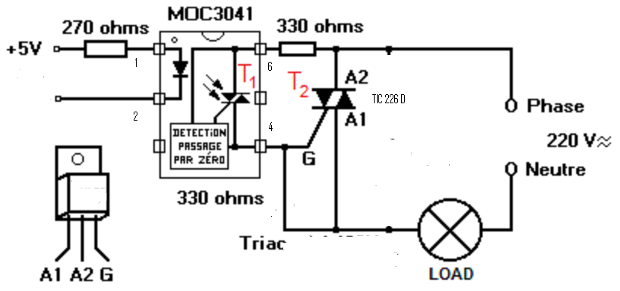

Preguntas :

1-En que configuración esta el CI 555 ,y que pines tiene puenteados
2-Como podría agregar a este circuito una opción de reseteo
3-Cual es el ciclo de trabajo que tiene en ambos extremos del potenciómetro
4-Que se conecta en el conector SIL 7
5-Que se conecta en el conector SIL 6
6-Que se conecta en el conector SIL 2
7-Que frecuencia se usará considerando el circuito compuesto por R1 , el potenciómetro de 100 K , y el capacitor C2
8-Cual es el objetivo de usar un optotriac tal como el MOC 3041
9-En que pin del TRIAC se conecta la fase del circuito eléctrico
10-En base a la hoja de datos del transistor MOSFET especificado ,dé la máxima corriente que podrá brindar el circuito de manejo de continua .
11-Que tipo de potencia se maneja en el circuito de alterna
12-Que tipo de tensión maneja el circuito de PWM en continua.
13-Que aplicación le daría a ambos circuitos

Cto Total

